МБДОУ детский сад № 12 компенсирующего вида ,
г.Иваново

Конкурс « Эффективные практики дошкольного образования»

Сценарий праздника , посвященного дню 8 Марта

Учитель-дефектолог : Кашина Наталья Михайловна
Воспитатели : Красильникова Надежда Леонидовна
Лепешкина Неля Андреевна

Действующие лица: ведущий, Красная Шапочка, Волк, Весна .

Реквизит: костюмы для взрослых , деревянные ложки по
количеству детей, две кастрюли, два половника, муляжи овощей и фруктов,корзины продуктовые, веревка, кольца от больших пирамидок, две корзины, фантики от конфет,
мешок для Волка, искусственные цветы, солнце из пластика, карусель из цветных ленточек, ромашки и конфеты для сладкого сюрприза, сказочный домик,
картонные деревья для оформления сцены.

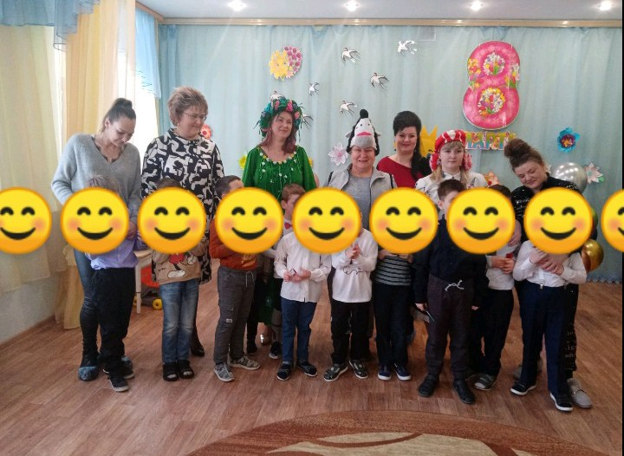

Дети входят в зал под музыку сл. и муз. О.Осиповой « Кап-кап –кап звенят сосульки весело…» и садятся на стульчики.

Ведущая:
Солнышко ласково улыбнулось нам,
Наступает праздник,
Праздник наших мам.
Все готово к празднику?
Так чего же мы ждем?
Мы веселой пляской
Праздник наш начнем!

Ведущая:
Милые ребята, скажите мне:
-Кто нас больше всех ласкает?
- Кто нас любит, наряжает?
- Покупает вам игрушки,
Книжки, куклы, погремушки?
- И кого малышки-детки любят больше всех на свете?

Дети: все вместе МАМУ

Ведущая:
Мы сегодня нарядились,
Будем петь и танцевать,
Будем вместе веселиться,
Будем маму поздравлять!

Танец под песню « Солнышко лучистое ».

Под музыку входит Красная Шапочка с корзинкой.

Красная Шапочка:
Здравствуйте, ребята!
Ведущая:
Здравствуй, Красная Шапочка! А как ты здесь оказалась?

Красная Шапочка:

Я шла поздравить бабушку с весенним праздником. Она живет здесь
рядышком, в лесочке – старый дом.

Ведущая:
Красная Шапочка, а почему ты грустишь?

Красная Шапочка:
Я шла к бабушке готовить праздничный обед. Несла ей овощи и фрукты,
а по дороге встретила волка, испугалась и побежала. Еле-еле от него убежала
и заблудилась.

Ведущая:
Не расстраивайся, мы поможем найти тебе дорогу. Оставайся с нами, мы
вместе приготовим обед для бабушки.

Игра «Варим обед»

Дети делятся на две команды . У каждой команды корзины с овощами и фруктами.
На расстоянии от команд на стульях кастрюли с надписями «Компот» и « Суп»
По команде дети раскладывают по кастрюлям соответствующие овощи и фрукты.

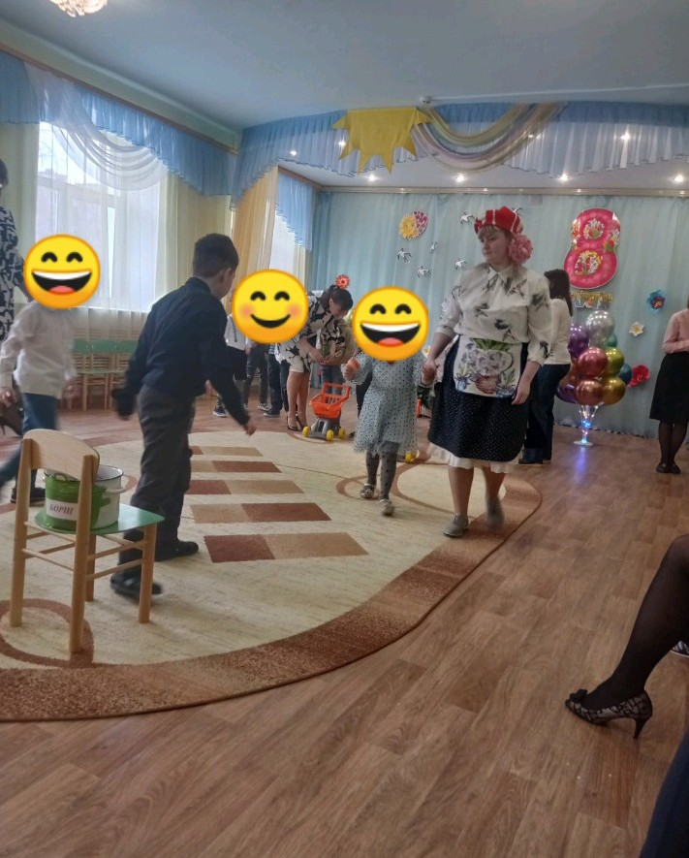

Ведущая:
Замечательные помощники у нас растут!

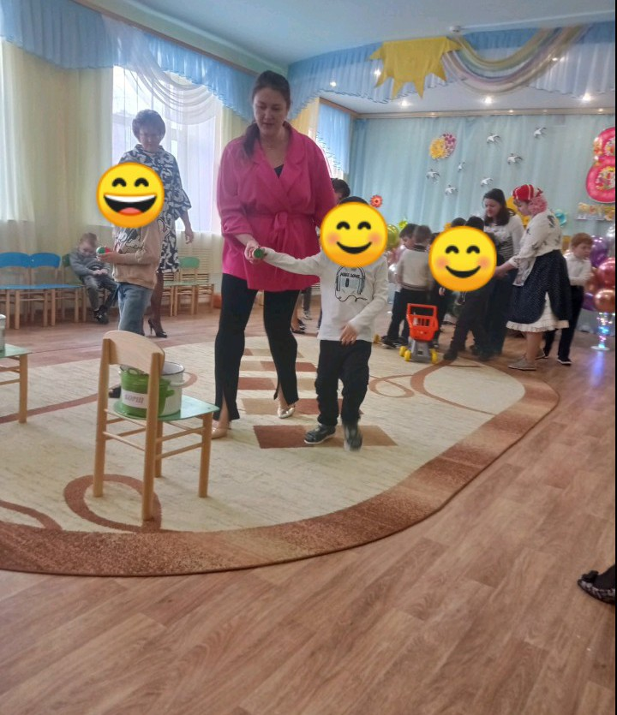
Красная Шапочка:
Моей бабушке очень понравится обед, который мы приготовили.

Ведущая:
Ну, а теперь, повара, берите ложки, поработайте немножко.
Оркестр «Ложки».
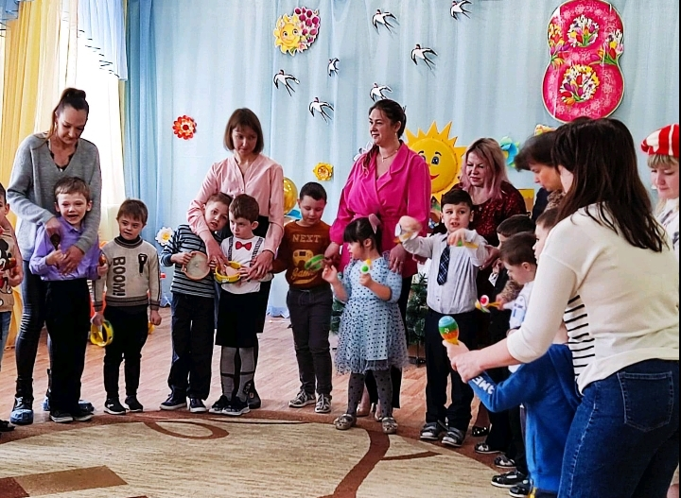

Ведущая:
Понравилось тебе, Красная Шапочка?

Красная Шапочка:
Да, понравилось!

Звучит музыка и появляется волк с мешком.
Красная Шапочка прячется за ведущую.

Волк:
Ой, куда это я попал?
Где моя Красная Шапочка?
В моей сказке я должен её съесть! А это что такое? Кого же мне теперь
есть? Это неправильная сказка!

Ведущая:
Нет, Волк. У нас правильная, добрая сказка, у нас никто никого не ест,
все дружат.
Ты бы лучше не рычал, а с детьми бы поиграл!

Волк:
Ну, хорошо, поиграю с вами. Я нес своей маме бусы в подарок, а они
рассыпались по дороге. Что же делать? Может быть, вы мне поможете их
собрать?
Игра «Собери бусы» (кольца от пирамидки и веревка).

Волк:
Мой мешочек пуст опять, вновь голодным лягу спать (опускает голову и
грустит).

Ведущая:
Не грусти так волк-волчок, убери скорей мешок. Приходи к нам в детский
сад, тебе каждый будет рад. Мы дадим тебе котлет, манной каши на обед,
борщ, лапшу, компот с ватрушкой, а волчатам по игрушке!

Волк:
Вот спасибо! Как я рад, что пойду я в детский сад!

Ведущая:
Волк-волчок, а давай с нами дружить!

Волк:
А как это «дружить»?

Ведущая:
Сейчас мы тебя научим.
Танец парами с мамами «У меня - у тебя».

1.У меня, у тебя
Звонкие ладошки,
У меня, у тебя,
Как пружинки, ножки.
Мы с тобой, мы с тобой
Шлеп, шлеп, шлеп, шлеп (по коленочкам)
Мы с тобой, мы с тобой
Прыг-скок, прыг-скок.
2.У меня, у тебя
Глазки, словно пуговки, (соединить большой и указательн пальцы в кольцо)
У меня, у тебя
Губки, словно, клюковки.
Мы с тобой глазками
Хлоп, хлоп, хлоп, хлоп,( показать руками `клювики`)
Мы с тобой губками
Чмок, чмок, чмок, чмок. (поцелуйчики)
3.У меня, у тебя
Чудо-локоточки,(ручки на пояс, выполняя `пружинку`)
У меня, у тебя
Острые носочки.(вытягивание носочка)
Мы с тобой, мы с тобой
Хоп, хоп, хоп, хоп! (`крылышки`)
Мы с тобой, мы с тобой
Прыг-скок, прыг-скок!

Волк:
Ой, спасибо вам, ребята! Вы такие замечательные. Мне даже стыдно, что я
хотел вас съесть! Простите меня, прости меня, Красная Шапочка! Я больше
так не буду! Как я могу исправить свою вину?

Красная Шапочка:
Помоги мне найти дорогу к бабушке, а то я заблудилась!

Волк:
Конечно, я помогу найти дорогу! Теперь я добрый и порядочный,
Красивый Серый волк. И в этот день весенний, праздничный дарю тебе
цветок.

Красная Шапочка:
Спасибо.
Волк:
И вам, ребята, дарю по цветочку.

Красная Шапочка:
Спасибо, ребята. Очень весело было на вашем празднике. Но пора мне
уходить- бабушку поздравлять с праздником.
Волк:
Пошли Красная Шапочка, я тебе дорогу покажу. До свидания.
Красная шапочка и волк уходят.

Ведущая:
Вот и ушли наши гости. Ой, а вы слышите, по-моему, к нам кто-то идет!

Звучит музыка и входит Весна.

Весна:
Я раскрываю почки,
Бужу в полях цветочки,
Деревья одеваю,
Посевы поливаю,
Я солнышка полна,
Меня зовут Весна.
Звонкий смех и тут и там, как я рада, дети вам! Вижу вы тоже мне рады!

Ведущая:
Здравствуй Весна-красавица!

Весна:
Вот и пришел праздник наших мам и бабушек. В этот день и солнышко
светит по- особенному (смотрит вверх и удивляется). А где же солнышко?
Оно, наверное, крепко спит. Давайте, его разбудим, весело потанцуем!

Танец «Лучики» (С ленточками)

После танца Весна показывает детям солнышко и предлагает с ним
поиграть.

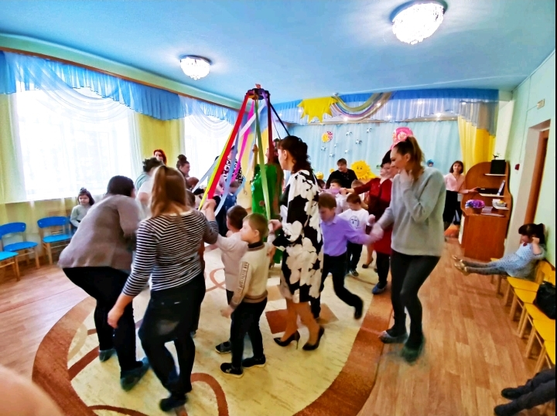
Весна:
Вот и солнышко проснулось! Ребята, а давайте мы с солнышком
поиграем!

Музыкальная игра «Дождик и солнышко».

Весна:
Молодцы, ребята! А я, тоже пришла к вам не с пустыми руками (в руках
держит корзину и в ней перебирает фантики от конфет). Что же это такое?
Кто же съел все конфеты?

Появляется Волк.
Волк:Простите меня, пожалуйста. Это я все конфеты съел, я больше не буду без разрешения брать конфеты. 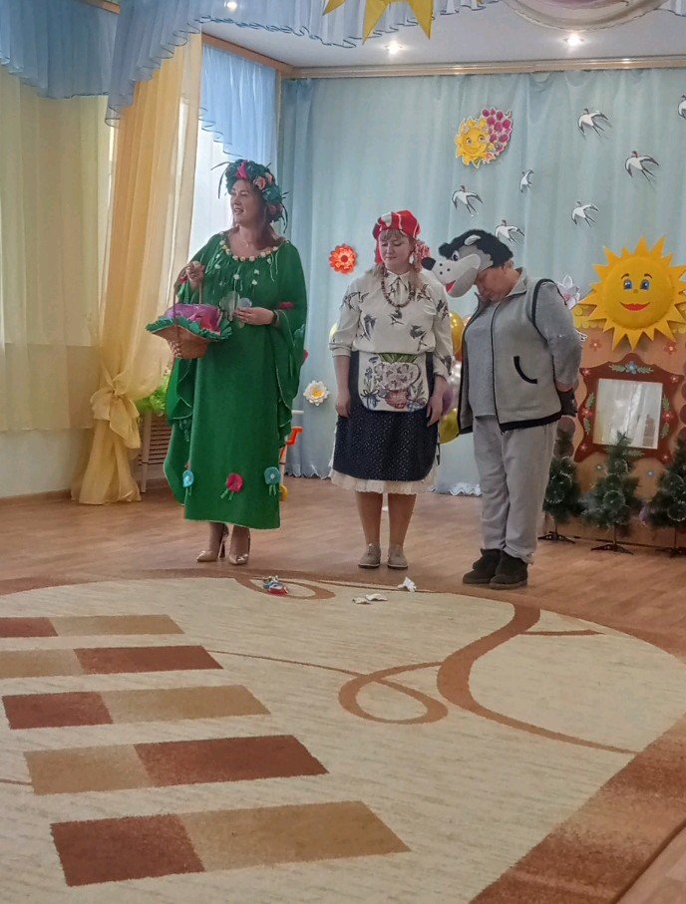

Ведущая:
Простим его ребята? Волк обещает быть хорошим и послушным.
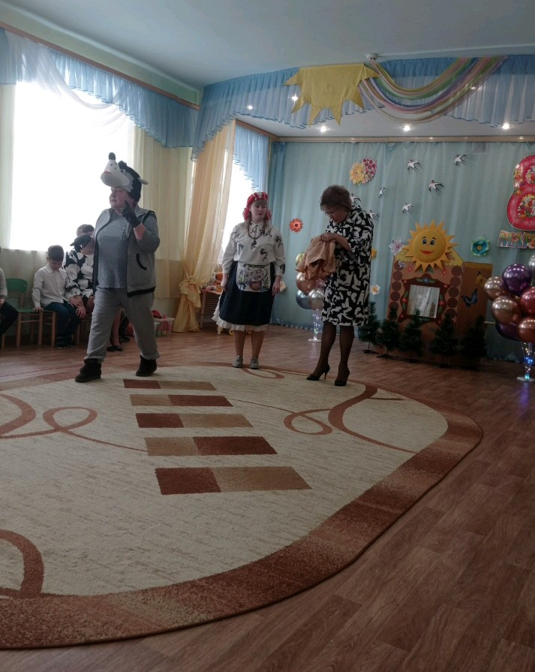

Дети:
Да, простим.
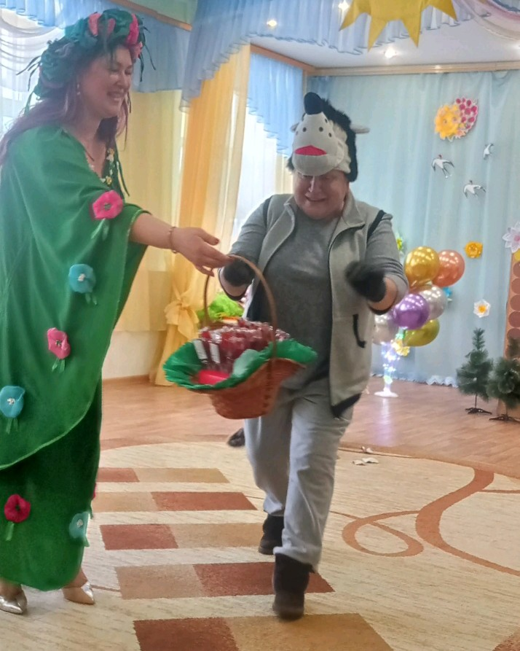

Весна:
Ребята не переживайте! Я сейчас все исправлю.
Вам, девчонки и мальчишки,
Непоседы, шалунишки,
Подарить хочу цветы
Небывалой красоты!
Чтоб увидеть их -
Нужно всем закрыть глаза!
Дети закрывают глаза, Весна раскладывает на полу цветы (Чупа- чупсы цветы)
звучит музыка.
Раз! Два! Три! Четыре! Пять!
Глазки можно открывать!

Ведущая:
Вот это чудо! Посмотрите-ка, ребята, какая красивая цветочная поляна!

Весна:
А эти цветы не простые, они с сюрпризом!
Что ж, ребята, не зевайте,
По цветочку разбирайте!
Звучит музыка, дети разбирают цветочки. (чупа-чупс в виде цветочка)
Весна: Ну, а мне уже пора, до свидания детвора!

